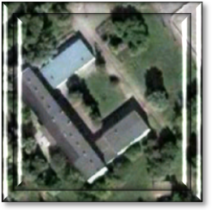 | Школьный  Калейдоскоп  № 8  апрель 2009г.
 | Газета основана в сентябре 2008 года.
МОУ Коломенская средняя общеобразовательная школа.
Тема выпуска

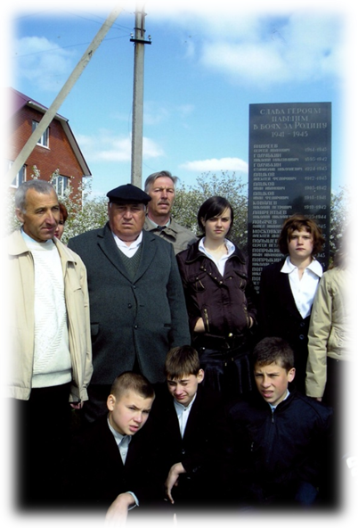

У памятного знака учащиеся Коломенской СОШ и жители д.Солосцово
9 мая
День Победы
Помнит мир
спасенный.

Вот уже шестьдесят четыре года в нашей стране и на территории бывших советских республик отмечают годовщину одной из самых важнейших дат в истории всего мира: День Победы над фашистской Германией. В честь доблестных солдат и офицеров почти в каждом городе, поселке стоит монумент в память о тех, кто пожертвовал своей жизнью ради мира на земле и будущего своих потомков. Деревня Солосцово не стала исключением. В 2005 году состоялось торжественное открытие памятника «Погибшим солдатам-односельчанам. На нем выбиты фамилии и имена двадцати людей, которые не вернулись в родной дом. Огромный вклад в создании этого памятного знака внес А.Н Лобачев. Он лично разыскал в архивах данные о каждом солдате, защищавшем Родину, и вложил свои средства на установку памятника. Жители деревни ему очень благодарны. В течение последних лет ученики нашей школы участвуют в митингах, посвященных Дню Великой Победы в д.Солосцово. Знать свою историю и тех людей, кто освободил наш народ, очень важно и даже необходимо.
А.Прямова, 8 класс

1

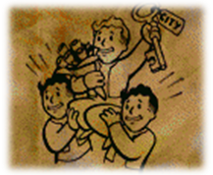
Наш край
родной:
Герои

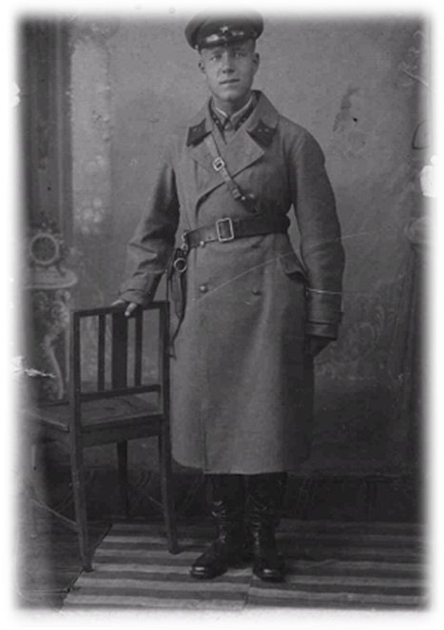

Н.А. Тарасов в 1941г.
Этот день Победы…

Скоро День Победы! «Со слезами на глазах» празднуют его ветераны. И это понятно! Они навсегда сохранили память о тех страшных днях, о своих товарищах, не пришедших с войны. А мы! Мы помним о них?! Помним, какой ценой завоевано счастье? А мы, к сожалению, вспоминаем о них всего раз в году- В День Победы. Как же коротка человеческая память! Эти люди, не жалея своей жизни, боролись за наше благополучное будущее, за нашу свободу. С каждым годом ветеранов Великой Отечественной войны остается все меньше и меньше, и мы не должны забывать о них.
Недалеко от нашей школы стоит небольшой деревянный
домик, в котором живет ветеран
Великой Отечественной войны
Тарасов Николай Анатольевич. Родился он в с. Леденеск
Вологодской области, родители были крестьянами.
С 1937 по1939 г. учился в Ленинградском
военно-ветеринарном училище.
А по окончании училища сразу попал на войну с
белофиннами, а далее фронты
Великой Отечественной войны, с первого и
до последнего дня .Пришлось Николаю Анатольевичу
повоевать на Сталинградском, Прибалтийском фронтах,
получил ранение, лечился и опять в боевой строй.
Рассказывать о войне Николаю Анатольевичу тяжело,
больно вспоминать погибших друзей.
Ветеран награжден орденом Жукова, многими медалями,
в том числе медалью «За боевые заслуги».
Пришло мирное время, надо восстанавливать страну.
И Николай Анатольевич опять в первых рядах.
В 1953 году он приезжает в совхоз «Коломенский»,
работает ветврачом, главным ветврачом Коломенского района,
директором совхоза.
Война оставляет и душевные и физические раны.
Сейчас Николай Анатольевич на пенсии, инвалид 1 группы.
Но по-прежнему он интересуется жизнью страны, переживает за ее судьбу, а молодому поколению желает хорошо учиться, слушать советы старших и обязательно посещать уроки физкультуры, которые необходимы для укрепления здоровья. Не зря говорится : «В здоровом теле-здоровый дух».
Мы благодарны нашим ветеранам Великой Отечественной войны за то, что они сделали для нас. Мы им желаем здоровья и долгих лет жизни.
Ольга Гуляева, 10 класс
2


Советы
школьного
психолога
ВЫ ЧЕЛОВЕК И ВЫ ЛИЧНОСТЬ…
Личность происходит от слов «лик»,
«лицо», при этом подразумевается не
физический образ, а совокупность
внутренних психических качеств,
проявляющихся в отношениях и
деятельности человека. Личностью
называют совокупность внутренних качеств человека, проявляющихся в его отношениях с окружающими.
В этом огромном внутреннем мире, как и во внешнем, по выражению Л.Н. Толстого, «идёт борьба, кипят страсти, возникают и разрушаются государства мыслей и чувств». Изучением личности и занимается наука психология. (В бытовом общении для выражения внутреннего содержания часто используется слово «душа», близкое по значению к слову «личность».)
Самыми известными, самыми распространенными характеристиками личности являются следующие качества:
Знания — хранящиеся в памяти человека сведения об окружающем мире.
Умственные способности — качества мышления, характеризующие быстроту и эффективность усвоения информации и решения умственных задач (понимание, усвоение, соображение).
Доброта — качество личности, обозначающее гуманное отношение к людям, готовность помочь ближнему
Трудолюбие — любовь к труду, прилежание.
Ответственность — обязательность в выполнении своего долга, обязательств.
Самостоятельность — способность решать проблемы без посторонней помощи, находить выход из любой ситуации.
Оптимизм — бодрый настрой, жизнерадостное мироощущение, вера в лучшее будущее.
Как и в жизни, во внутреннем мире личности идёт борьба между добром и злом, хорошими, положительными качествами и плохими, отрицательными. Каждое положительное (доброе) качество имеет обратную сторону — отрицательное (злое).
Мысли мудрых людей:
* Добрый человек — это такой человек, который понимает, каково другому, умеет почувствовать то, что другой чувствует (Я. Корчак).
* То, что люди ценят во мне, и есть мои достоинства, то, что люди не любят во мне, — есть мои пороки (Н. Чернышевский).
* Добрый человек не тот, кто умеет делать добро, а тот, кто не умеет делать зло (В. Ключевский).
* Добро — это всё, что способствует сохранению жизни, её развитию, улучшению (А. Швейцер).
* По какой бы дороге ты ни пошел, ты не найдёшь границ души, настолько она глубока (Гераклит).
Упражнение « Что такое хорошо и что такое плохо?»
Это упражнение дает возможность определить с помощью самоанализа, какая Вы личность. Для этого разделите страницу тетради на две колонки «Хорошие качества» и «Плохие качества». Приведите и запишите каждый свои примеры. После этого самостоятельно определите, каких качеств у
Вас больше, каких меньше. С.М.Яковлюк, психолог
Образование за рубежом
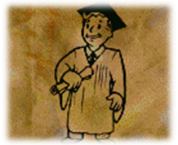
4
Частные школы Швейцарии
Швейцарские школы очень комфортны. Большинство из них расположены в горах или предгорьях и похожи на высококлассные санатории. Дети живут в уютных мебелированных комнатах со всеми удобствами, их вкусно и разнообразно кормят (особенно во французской и итальянской частях страны). Ученики много времени проводят на свежем воздухе (часть уроков проходит на природе), много занимаются спортом - беговыми и горными лыжами, горным велосипедом, верховой ездой, теннисом, плаванием, ходят в горные походы - ведь горнолыжные трассы и живописные пешеходные маршруты проходят буквально в нескольких шагах от школьного крыльца.
Частные школы обычно рассчитаны на 50-100 учеников, директор школы лично знает каждого ученика. Здесь не принято перегружать малышей, от них не ждут усидчивости и строгого соблюдения дисциплины.

Если у ребенка есть к чему-нибудь способности, они со временем проявятся сами. В результате ученики младших классов по академической программе несколько отстают от своих сверстников в России. Зато быстрее и эффективнее осваивают иностранные языки, лучше развиты физически, им не грозит ни депрессия, ни сколиоз, ни близорукость. Как правило, школы в Швейцарии небольшие, так что каждому ребенку
уделяется внимание. Г. Беляева, 11 класс

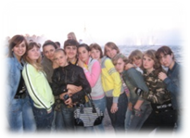

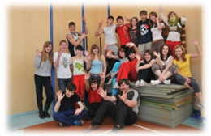
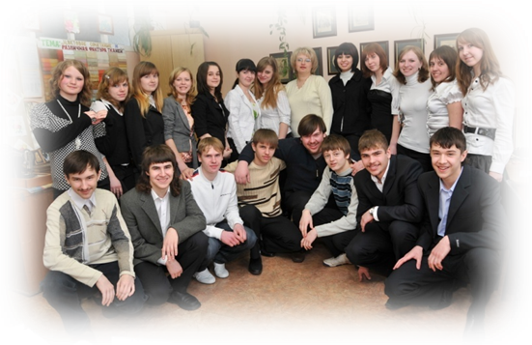
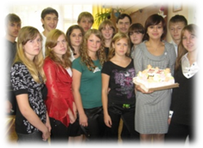
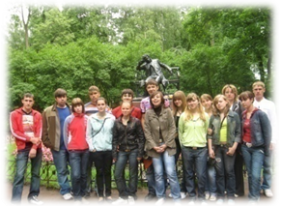
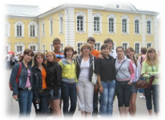
Наш классный одиннадцатый класс.
В 1998 году , 1-ого сентября где-то в 9 утра в двух
разных школах, МОУ Коломенской СОШ и
Первомайской школе-сад, пришли мы, на тот момент
счастливые первоклашки, с огромными бантами и
красивыми ранцами, на свой первый в жизни
школьный звонок. Это было незабываемо!
В Коломенской школе второй мамой для нас стала
Сорокина Г.М, а в Первомайской- Климова Е.А.
Мы, нынешние выпускники, вспоминаем их с особым трепетом и любовью и очень им благодарны. Но время пролетело
быстро, мы выросли, и вскоре нам пришлось вступить на следующую ступень
школьной жизни. Теперь в Коломенской школе стало два пятых класса
«А» и «Б» Классным руководителем «А» класса стала Садикова Т.П ,
а «Б» Олейник А. В. которая и сейчас остается нашей «классной классной».
Оба наших класса сразу стали «любимчиками» буквально всех в школе!
На то были веские причины. «А» класс все время представлял нашу школу
на всех спортивных соревнования, а вот «Б» был самым творческим классом.
И когда мы собирались вместе, то получались самые веселые и интересные
мероприятия и праздники. Все ученики нашего класса любят путешествовать.
За эти семь лет, где только не были: в Москве, и в Санкт-Петербурге, в Рязани,
да и в разных увлекательных местах нашего города, побывали на раскопках,
ведь история родного края это очень интересно. Из среднего звена мы перешли
в старшее, где нас и объединили, и получился один большой и очень дружный
класс. В учебе мы самые лучшие - (это факт), в школе- самые активные,
на дискотеках- заводилы, а в спорте- ну просто чемпионы!
Мы уже в одиннадцатом последнем классе, вся школьная жизнь так быстро
промелькнула, что очень жалко с ней расставаться. Ведь это самые лучшие
годы.
Ваш 11 класс.

2
3
О нас немного…
Моя школа
Школа, милая, родная,
Ты мой лучик, ты мой свет.
Как тебя я не ругаю,
Без тебя мне жизни нет.

Здесь и счастье, и тревоги
Скуки только нету тут.
И родны мне все дороги,
Что сюда меня ведут.

Каждый день особый чем-то,
Каждый чем-то знаменит:
То подрался кто-то с кем-то,
А то кто-то насмешит.

Здесь и первые страданья,
Здесь и первая любовь,
Слезы, смех, переживанья
И разлуки первой боль.

Дети, дети - счастье наше,
Корень всех хлопот и бед.
Миша, Аня, Дима, Саша-
Вы оставили свой след.

Дети близкие нам эти.
В них талантов столько есть.
Только нужно разглядеть их,
Поддержать всегда суметь.

Все нам учит жизни в школе.
Здесь мой дом, моя семья.
Все знакомо здесь до боли.
Школа- это жизнь моя.

Молодеешь здесь душою.
Марку держишь - будь здоров!
Пусть же вечной будет школа.
К ней да здравствует любовь!

С.И.Березина, учитель

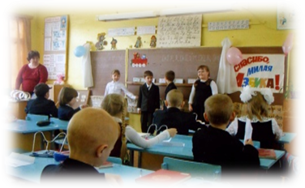
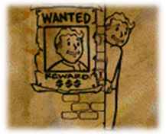
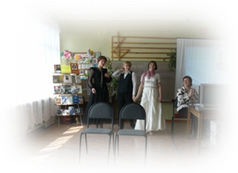
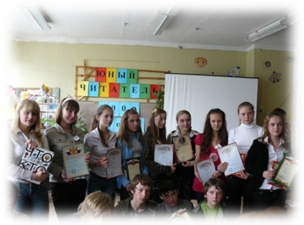

«Горьким смехом моим посмеюся…»
29 апреля в школе прошел литературный вечер, посвященный творчеству Н.В.Гоголя. В нем приняли участие ученики 8,9 классов. Ученики 9 класса рассказали биографию писателя. Этот рассказ сопровождался слайд-фильмом. Проводились конкурсы, все активно приняли участие, показали свои знания. Так же была показана сценка «Признание в любви» из комедии Н.В. Гоголя «Ревизор». Показали ее ученицы 8 класса: Анастасия Прямова, Анастасия Лопухова и Алена Мысягина. Было очень интересно,
девчонки очень хорошо сыграли, вошли
в роль. Актерское мастерство у них на
отлично. Нам надолго запомнились
герои комедии: Хлестаков, Марья
Антоновна и Анна Андреевна.
И.Сидоренко, 8 класс

Школьные
новости
5
7.04 В школе прошел День Здоровья. Ученики начальной школы приняли участие в «Веселых стартах». Между учащимися 8-10 классов прошла товарищеская встреча по волейболу. Среди групп РВО прошли соревнования по мини-футболу.
7.04 Ученики 4-6 классов вместе со своими классными руководителями Н.А. Самохиной и Т.П.Садиковой совершили поездку в океанариум г.Москвы. Впечатления незабываемые!
9.04 Прошла общешкольная линейка, на которой были подведены итоги 3-ей четверти. Лучшие ученики в учебе и других достижениях были награждены грамотами.
13.04 В школе прошел День Защиты детей. На классных часах прошли прошли беседы о правах ребенка.
18.04 Прошли репетиционные экзамены в форме ЕГЭ для выпускников 11 класса по математике. Поздравляем учащихся, получивших наибольшее количество баллов: А.Пузанова, Г.Беляеву, А.Каверина, Д.Широнина. На серьезные размышления наводит тот факт, что 6 учащихся не справились с заданием.
20.04 В школе началась итоговая аттестация в переводных классах. Хорошо усваивают программу ученики 1 класса. Прошли контрольные по русскому языку и математике во 2-ом классе.
20.04-25.04 Учащиеся школы приняли участие в уборке территории вокруг школы и у памятного знака погибшим землякам.
23.04- 30.04 Проходит турнир во волейболу между классами.
29.04 В школе прошел «Единый день профилактики детского дорожно- транспортного травматизма». В программу Дня входили: конкурс рисунков на «Красный , желтый, зеленый», соревнования по велоспорту, выставка книг «Правила дорожного движения знать как таблицу умножения» в библиотеке.
29.04 Литературный вечер, посвященный 200-летию со дня рождения Н.В.Гоголя, прошел для учащихся 8,9 классов. Ребята участвовали в викторине, играли в сценке из «Ревизора».
30.04 На базе нашей школы прошел традиционный районный конкурс «Юный читатель 2009 года», посвященный 200-летию со дня рождения Н.В.Гоголя. В конкурсе приняли участие ребята из 16 школ района. Поздравляем ученицу 8 класса нашей школы Анастасию Прямову, которая заняла 3-е место.

Прощание с азбукой.

Подходит к концу учебный год. Дети нашего первого класса подросли, научились писать, читать. В нашем классе по сценарию нашего учителя Татьяны Анатольевны проведен праздник «Прощание с Азбукой».
На этот праздник пришли сказочные герои : Незнайка, Красная Шапочка, Карлсон, доктор Айболит. Наши ребятишки читали стихи, отгадывали загадки, Было путешествие в страну сказок. Наш класс пригласил на праздник заместителя директора школы по учебной части Галину Александровну. В конце праздника ребята получили подарки, было организовано чаепитие. Праздник прошел замечательно. Ребята и родители остались очень довольны.
Родители
учащихся
1 класса

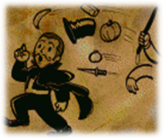
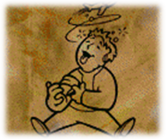
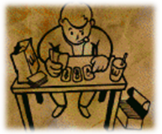
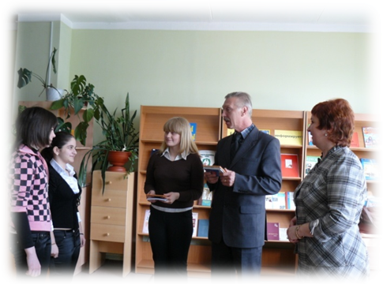
Победители первоапрельского конкурса «Утиные истории» О.Сазонова и Т.Тодуа (6 кл.), Д. Кауров (7 кл.) получают приз от директора школы А.Д.Кабина.

Учредитель: МОУ КСОШ
Наш адрес: г. Коломна; Озёрское шоссе; 51
Тираж: 15 экз.
Контактный телефон: 6-169-179
Главный редактор: Н. Прямова,8кл.
Редакция: Г. Беляева 11кл., И. Вовчко 11кл., А. Каверин 11 кл.,
И. Сидоренко 8кл., А. Левина 9 кл., К. Иванова 7кл., И. Михайлова 9кл.,
О. Гуляева 10кл., М.К. Чиркова, учитель, С.М. Яковлюк, психолог.
Консультант: Г. Е. Ганина.
Компьютерная вёрстка: А. Пузанов
6
Школьный юмор
Анекдоты
Урок в школе.
- Кто прочитал "Войну и мир"?
- А что, ее прочитать надо
было?
- Конечно.
- Блин, а я переписал.
Учитель говорит школьнику:
- Завтра пусть придет в школу
твой дедушка!
- Вы хотите сказать отец?
- Нет, дедушка. Я хочу показать ему, какие ошибки делает его сын в твоих домашних заданиях.
Почему в школе уроки, а в институте пары?
Да потому что в школе учатся, а в
институте парятся!
- Пап, ты умеешь pасписываться с
закpытыми глазами?
- Да, а что?
- Тогда pаспишись в моем дневнике.
Ну и что же, что наши школьники
химически отстают? Зато они
догоняют физически!

Проба пера
Последний звонок
Школьные годы,
Последние годы,
Осталось чуть-чуть
Лишь экзамены сдать.
Последний звонок,
Последнее время,
Трудно наверно,
Все это принять.
«Последний урок»-
Сказал вдруг учитель.
Последняя тема
И все? А потом?
Станем и все мы как будто взрослее,
Из школьного детства
Куда-то уйдем.
Уйдем от отметок,
Уйдем от уроков;
И грусть, и радость,
Так, невзначай.
Последнее время,
Последних уроков,
Ты помни его
И не забывай!
Ирина.

Обратная
связь
Дорогие друзья!
Вышло уже 8 номеров нашей школьной газеты.
Мы хотим, чтобы наша газета была интересной, познавательной, веселой. В последнем номере этого учебного года мы проводим небольшой блиц-опрос:
- Что вы думаете о нашей школьной газете?
- Какие темы вы предлагаете обсудить в новом учебном году?

